VLASTNOSTI FUNKCIE 3

3. Určte všetky vlastnosti nasledujúcich funkcií:

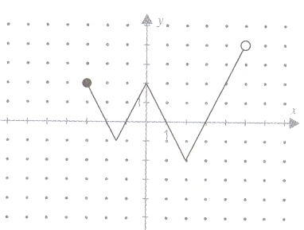
Úloha c):

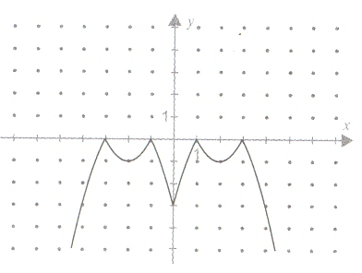
Úloha d):

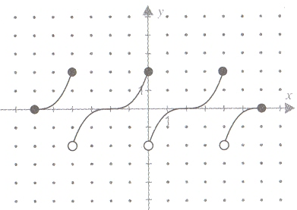
Úloha e):

